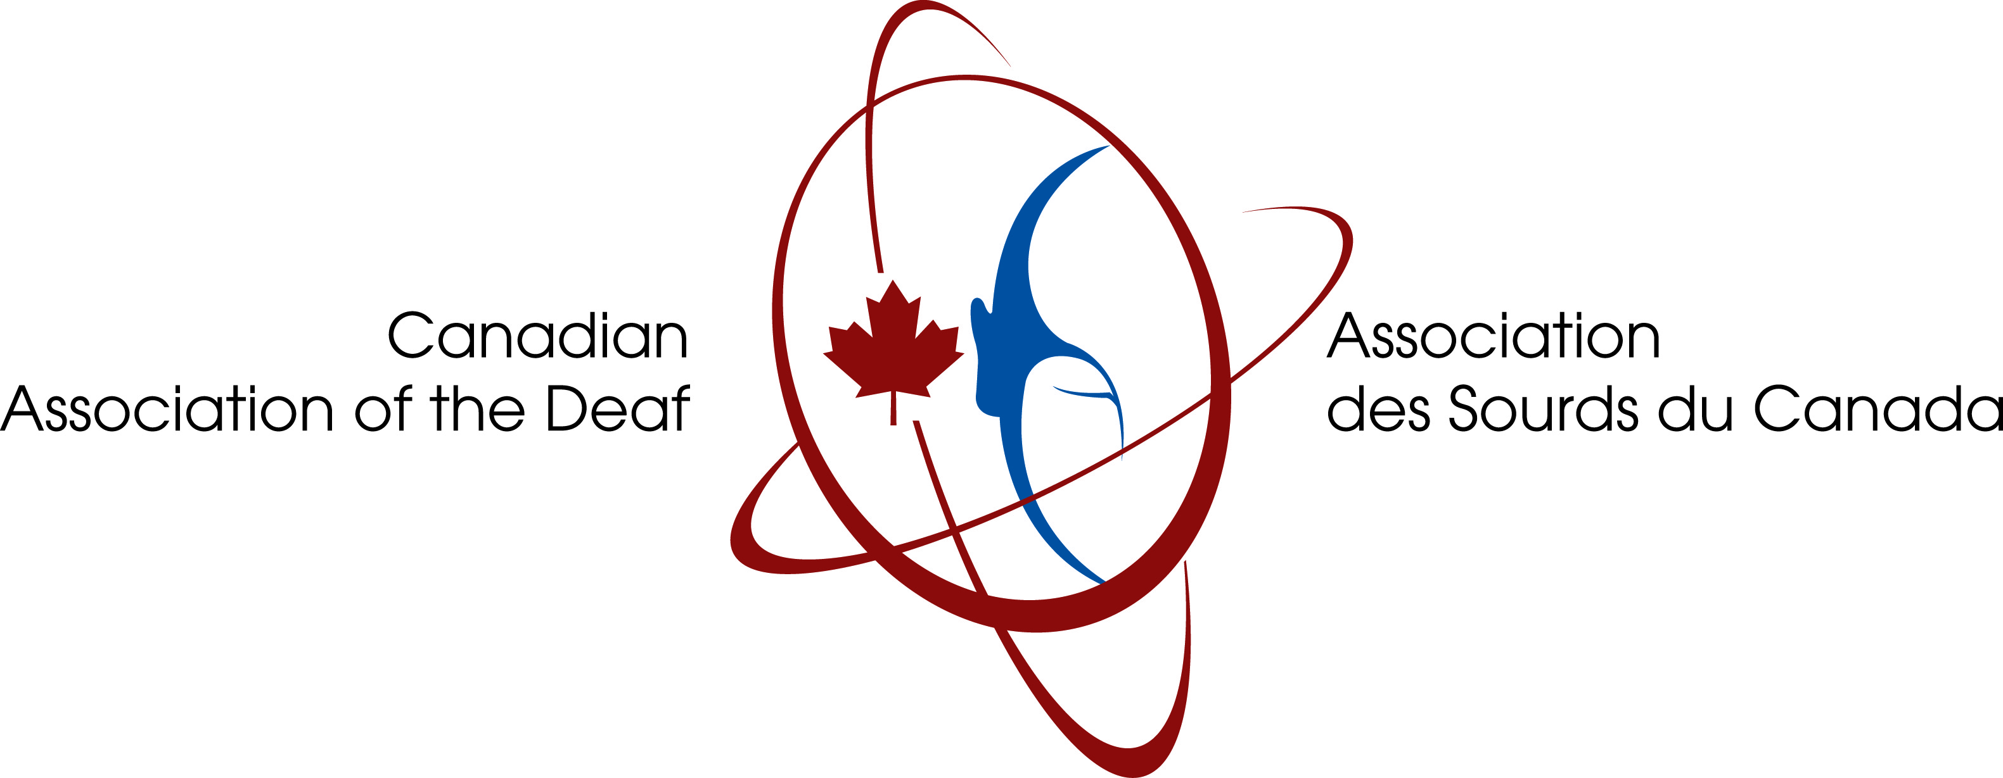

Pour diffusion immédiate
16 septembre 2025

L'Association canadienne des sourds du Canada annonce la Journée internationale des langues des signes (JILS) 2025 et la Semaine internationale des sourds (PDI).

(Ottawa, Ontario) --- L'Association canadienne des sourds du Canada (ASC-CAD) est fière de hisser le drapeau des Sourds sur la Colline du Parlement pour la deuxième fois de son histoire le mardi 23 septembre 2025 à 12 h HNE en l'honneur de la déclaration de la Journée internationale des langues des signes (JILS) par l'ONU.

Au nord de la flamme éternelle, devant les édifices du Parlement, l'événement accueillera des dignitaires tels que Christopher Sutton, commissaire à l'accessibilité du Canada, l'honorable Patty Hajdu, ministre de l'Emploi et des Familles, ainsi que l'honorable Leslie Church, secrétaire parlementaire du ministère. Les étudiants du Centre Jules-Leger signeront O Canada en LSQ lors de la levée du drapeau des Sourds.

L’ASC-CAD est fière d'appuyer la campagne mondiale de la Fédération mondiale des sourds (FMS) : « Pas de droits humains sans les droits aux langues des signes » pour promouvoir la Journée internationale des langues des signes et la Semaine internationale des Sourds, du 22 au 28 septembre 2025.

Le drapeau des Sourds a été approuvé par la FMS en juillet 2023 et représente un symbole puissant pour nos communautés de langue des signes à travers le monde.

La Journée internationale des langues des signes vise à sensibiliser aux langues des signes, qui ont lieu pendant la Semaine internationale des personnes Sourdes. L'événement est célébré à travers diverses activités organisées par les communautés de langue des signes respectives au Canada et à travers le monde. Ces activités soulignent l'importance des langues des signes et des droits humains de nos communautés auprès de divers intervenants, y compris les organismes gouvernementaux.

En plus de la Colline du Parlement, les villes suivantes hisseront également le drapeau sur la JILS :

- Édifice de la Confédération, 100 Prince Philip Dr., St. John's, Terre-Neuve-et-Labrador : 22 septembre, 13 h heure de l'Église du Nord.
- Quinte Sports & Wellness Centre, 265 Cannifton Rd., Belleville, Ontario: 9 h HNE
- Hôtel de ville de Milton, 150, rue Mary, Milton, Ontario : 10 h HNE
- Parc Confédération, 209-211, rue Ontario, Kingston, Ontario : 11 h HNE
- Peterborough Square, 340 George St. N, Peterborough, Ontario: 11 h HNE
- Hôtel de ville de Barrie, 70, rue Collier, Barrie, Ontario : 13 h HNE
- Hôtel de ville de Toronto, au toit, 100, rue Queen Ouest, Toronto, Ontario : 11 h 30 HNE
- Campus Notre Dame du RRC Polytech (à l'entrée principale), 2055, avenue Notre Dame, Winnipeg, Manitoba : 11 h HNC
- Édifice législatif du Manitoba, 450 Broadway, Winnipeg, Manitoba : 12 h à 15 h HNC
- Édifice législatif de la Saskatchewan, 2405 Legislative Dr., Regina, Saskatchewan : 13 h HNC
- Place du complexe municipal de la ville de Calgary (extérieur), 800 Macleod Trail SE, Calgary, Alberta : de 11 h 30 à 13 h MST.
- Hôtel de ville de Prince George, 100 Patricia Blvd, Prince George, Colombie-Britannique : 16 h HNP

De plus, le CAD-ASC est également heureux de faire connaître la Campagne Lumière Bleue qui aura lieu à travers le Canada pour souligner la Journée internationale des langues des signes pendant la Semaine internationale des personnes Sourdes, en illuminant des bâtiments publics en bleu, la couleur principale du drapeau sourd. Cette initiative favorisera l'égalité des personnes Sourdes et notre langue des signes. Ainsi que mettre en lumière les enjeux des droits humains et de l'accessibilité. Voici les villes suivantes à travers le Canada qui seront illuminées en bleu :

- Tour CN, 290, boulevard Bremner, Toronto, Ontario
- Pont de la rivière Moira, Belleville, Ontario
- Hôtel de ville de Kingston, 216, rue Ontario, Kingston, Ontario
- Le panneau OTTAWA, 6 York St., Ottawa, Ontario
- Hôtel de ville de Brampton, 2 rue Wellington Ouest, Brampton, Ontario
- Hôtel de ville de Peterborough, 500, rue George N, Peterborough, Ontario
- Fontaine Centennial (fontaine du Petit Lac), Peterborough, Ontario
- Pont Provencher, Winnipeg, Manitoba
- Le panneau WINNIPEG, Winnipeg, Manitoba
- Tour d'eau de Selkirk, Selkirk, Manitoba
- Parc de la Confédération, 1700, rue Elphinstone, Regina, Saskatchewan
- Tour Nutrien, 315 19 St. E, Saskatoon, Saskatchewan
- Tour de Calgary, 101 9 Avenue SW, Calgary, Alberta
- High Level Bridge, Edmonton, Alberta
- Centre des congrès de Vancouver, 1055 Canada Pl., Vancouver, Colombie-Britannique
- Science World, 1455, rue Québec, Vancouver, Colombie-Britannique
- BC Place, 777 Pacific Blvd, Vancouver, Colombie-Britannique
- Canada Place, 999 Canada PI., Vancouver, Colombie-Britannique
- Édifice législatif de la C.-B., 501, rue Belleville, Victoria, Colombie-Britannique
- Chutes du Niagara, Chutes du Niagara, Ontario

La décision du Conseil d'illumination des chutes du Niagara d'honorer la JILS en illuminant les chutes en bleu le 23 septembre 2025 à 22 h 15. Vous pouvez voir les chutes illuminées à travers la caméra en direct à :
https://www.earthcam.com/canada/niagarafalls/?cam=niagarafalls_str

Nous vous invitons à vous joindre à nous partout au Canada alors que nous célébrons l'importance des langues des signes comme droit humain fondamental et poursuivons nos efforts pour sensibiliser le public au thème de cette année : « Pas de droits humains sans les droits aux langues des signes »

Pour plus d'informations, veuillez visiter notre site web ou contacter :

https://cad-asc.ca/fr/levee-du-drapeau-des-sourds/
https://cad-asc.ca/fr/campagne-lumiere-bleue/
https://cad-asc.ca/fr/event/semaine-internationale-des-sourds/

Shawna Joynt
Président
ACS-CAD
shawna.joynt@cad-asc.ca

Richard Belzile
Directeur général
ASC-CAD
richard.Belzile@cad-asc.ca

